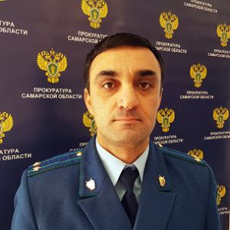
Прокуратура Елховского района разъясняет: «Может ли чиновник принять подарок и как отличить его от взятки?»
На вопрос отвечает заместитель прокурора Елховского района Евстафий Стафилов.
Согласно федеральному законодательству, государственному служащему запрещено получать вознаграждения от физических и юридических лиц, в частности подарки, денежное вознаграждение, услуги, оплату развлечений, отдыха, транспортных расходов и другие вознаграждения. (см. ст.17 ФЗ «О государственной гражданской службе»).
Аналогичный запрет установлен и Гражданским кодексом Российской Федерации (далее – ГК РФ), а именно согласно статье 575 ГК РФ запрещается дарение подарков лицам, занимающим государственные должности в Российской Федерации. Подарки, полученные лицами, замещающими государственные должности РФ и стоимость которых превышает 3 тыс. рублей, признаются федеральной собственностью, собственностью субъекта РФ или муниципальной собственностью.
Таким образом, получение вознаграждений от физических и юридических лиц, служебные командировки за счет вышеперечисленных лиц, принятие почетных и специальных званий вопреки установленному порядку являются правонарушениями коррупционного характера.
Как отличить подарок от взятки? Пределы взятки как низшие, так и высшие не установлены. И вне зависимости от размера вознаграждения, оно будет считаться взяткой, если имело место вымогательство такого вознаграждения либо вознаграждение имело характер подкупа, а также, если вознаграждение передавалось должностному лицу за совершение каких-либо действий (бездействий) связанных с должностным положением.
Таким образом, если должностное лицо, не рассчитывая на подарок, совершает какое-то действие (бездействие) по службе, а затем получает от кого-либо за это заранее не обещанное вознаграждение, то состава преступления - получения взятки не будет, но если размер вознаграждения, переданного одному из лиц, перечисленных в ст. 575 ГК РФ, будет превышать 3000 руб., такое лицо может быть привлечено к дисциплинарной ответственности.
Кроме того, подарок может быть квалифицирован в качестве взятки. Напомним, что сегодня получение взятки должностным лицом является уголовно наказуемым деянием. В случае, если размер взятки превышает 25 тыс. руб., преступнику грозит лишение свободы на срок до шести лет со штрафом в размере до 30-ти кратной суммы взятки или без такового (см. ст. 290 УК РФ).
Настоящее разъяснение законодательства подготовлено работниками прокуратура Самарской области во взаимодействии с участником просветительского проекта «Помощник прокурора» студенткой 3 курса юридического факультета Тольяттинского государственного университета Кажаковой Алией.

Подраздел: Противодействие коррупции
11.06.2019

